Eforie Nord

Complex Coralis 3*

Tarif lei/camera/noapte 2022
Tarife camera dubla cu mic dejun inclus
Perioada | 01.05-  31.05 | 01.06-  25.06 | 26.06-  13.07 | 14.07-  25.08 | 26.08-  05.09 | 06.09-  01.10
Cazare+MD | 176 | 209 | 275 | 341 | 275 | 209

Tarife camera tripla cu mic dejun inclus
Perioada | 01.05-  31.05 | 01.06-  25.06 | 26.06-  13.07 | 14.07-  25.08 | 26.08-  05.09 | 06.09-  01.10
Cazare+MD | 237 | 292 | 347 | 457 | 347 | 292

Tarife apartament cu mic dejun inclus
Perioada | 01.05-  31.05 | 01.06-  25.06 | 26.06-  13.07 | 14.07-  25.08 | 26.08-  05.09 | 06.09-01.10
Cazare+MD | 391 | 435 | 468 | 578 | 468 | 435
*Camera Single are tariful de 85% din valoarea camerei duble.
* In perioada 14.07-26.08.2022 este obligatorie valorificarea locurilor cu demipensiune

MASA
Mic dejun – a la carte (25lei/persoana/zi)/bonuri valorice – inclus in tariful de cazare)
Pranz – 50 lei/persoana/zi- bonuri valorice
Cina -50 lei/persoana/zi- bonuri valorice
In perioada mai sus precizata nu se vand camere single.

FACILITATI ACORDATE
Restaurant a la carte cu specific national si international, bar ,gelaterie, cofetarie,pizzerie,vara linie de autoservire.
Servicii cazare cu: lcd cablu, racitor, aer conditionat, internet wi-fi, uscator par.

SERVICII GRATUITE
Check- in începând de la 15:00

Check-out până la 11:00

Păstrare valori, presa, camera bagaj
Internet wireless in lobby

SERVICII CONTRA COST
Spalat, calcat
Telefon international, national, fax
Pat suplimentar – 50% din valoarea unui loc pentru adult
OPTIONAL:
TRATAMENT BALNEAR LA HOTEL EUROPA SAU HOTEL TRAIAN

Facilitati copii:
Un copil in varsta 0 – 11.9 ani care este insotit de 2 adulti , este cazat contra cost 50 lei- sejur-consum utilitati, in camera dubla cu cei doi adulti, cu conditia cazarii in acelasi pat cu adultii.
Doi adulti si un copil peste 12 ani vor fi cazati in camera dubla , copilul achitand contravaloare consum utilitati 50 lei- sejur, cu conditia cazarii in acelasi pat cu adultii, la masa ( mic dejun) platind 100%.
Pentru cel de-al 2-lea copil se percepe taxa in valoare de 50% din valoarea unui loc, doar daca se doreste pat suplimentar; contravaloarea cazarii poate fi inclusa in biletul de odihna; in cazul in care pe bilet nu este precizat faptul ca turistul a achitat valoarea cazarii pentru copii, acesta va plati la receptia hotelului suma respectiva, dar la tariful afisat la receptie. 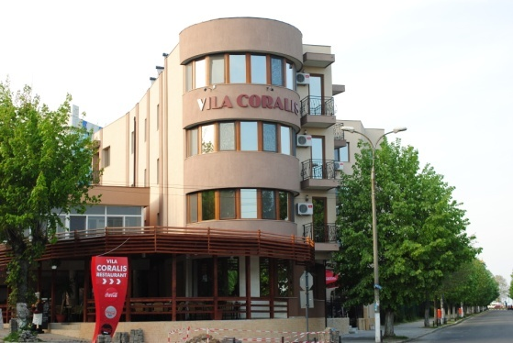 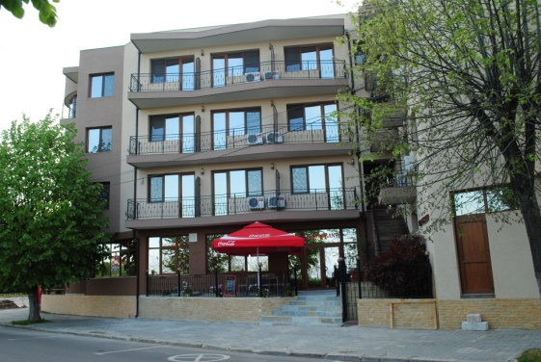
Complex este amplasat la 100 m de mare, la 150m de ghiol,50 m de baza de tratament Ana Aslan Vital(hotel Europa)cu care avem contract pentru baza de tratament,la 100m de centrul orasului, fiind deschisa tot timpul anului (hotelul are incalzire centrala).
Hotelul dispune de 28 camere duble, 11 triple si 5 apartamente.
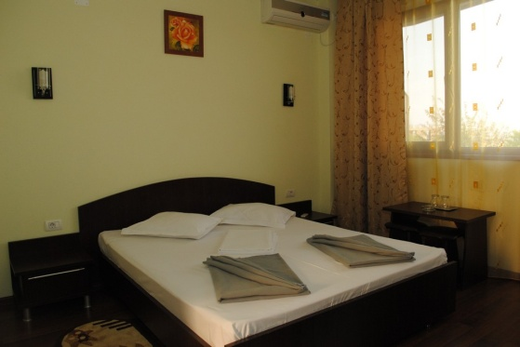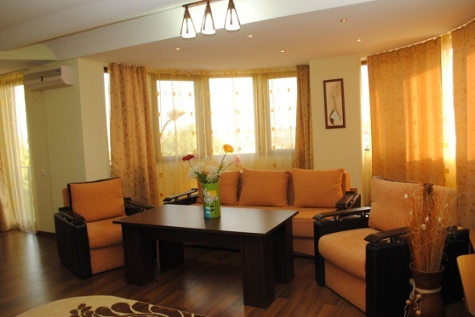

Camerele duble sunt dotate cu lcd cablu, internet wi-fi, aer conditionat, balcoane cu vedere la mare,cabine de dus, uscator de par.
Camerele triple sunt identice cu cele duble si au in plus o canapea extensibila de 2 persoane.
Apartamentele sunt formate din 2 camere, 2 balcoane si sunt dotate cu lcd cablu, LCD in living, aer conditionat, internet wi-fi, bai cu cada,bideu,uscator de par.
In apartament se pot caza 4 persoane.
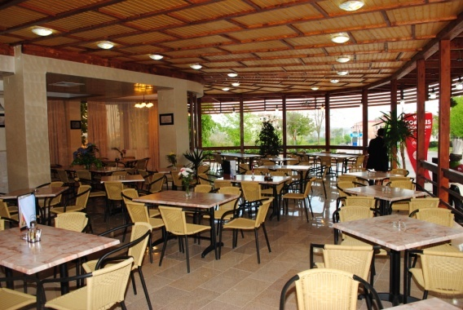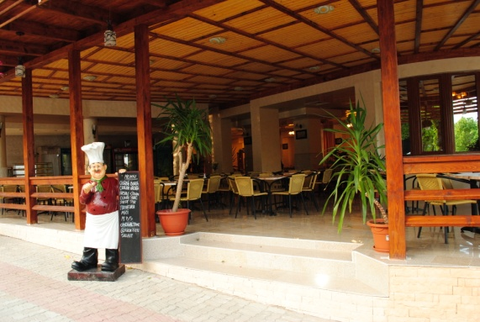
Restaurantul functioneaza in extrasezon a la carte, iar incepand cu 25 iunie se deschide si linia de autoservire. Restaurantul are pizzerie, cofetarie si gelaterie. La restaurant se poate servi masa pe baza de bonuri valorice.
Bucataria restaurantului nostru face fata celor mai exigente gusturi . Calitatea servirii, amabilitatea si profesionalismul angajatilor nostrii va garanteaza un sejur placut.

SERVICII GRATUITE
Păstrare valori, presa, camera bagaj
Internet wireless in lobby
Spalatorie, calcat

